Evaluación de contenidos (opción 1)
Prueba de evaluación |  | Fecha
Nombre y apellidos
Curso |  | Grupo

- Cuando tenemos hambre y percibimos el olor de nuestra comida preferida decimos que se nos hace la boca agua. Explica, en forma de esquema, el conjunto de procesos que ha tenido lugar. ¿Cómo se llama este proceso general?
- Pestañear es un acto normalmente involuntario. Se produce para mantener húmeda la superficie del globo ocular y evitar así que al resecarse pueda sufrir daños. ¿Podemos considerar este proceso como ejemplo de función de relación? Explica porqué y qué procesos incluye esta función.
- Completa el texto que aparece a continuación utilizando las palabras adecuadas de esta lista:
membrana, impulso nervioso, transmitido, sináptico, postsináptica, información, neurotransmisores, sinapsis, físico, comunicación.
La _______________ es el proceso de ________________ de las neuronas, gracias al cual el impulso nervioso puede ser _____________ de una a otra. No hay contacto ____________ entre las neuronas, por lo que, para que la _________________ se transmita, se liberan al espacio que hay entre las neuronas, llamado espacio ____________, unos compuestos químicos llamados ________________. Cuando estas sustancias son captadas por la ______________ de la neurona _________________ provocan un cambio en ella, dando lugar a un nuevo _________________.
- Rotula la imagen que aparece a continuación y explica qué representa.
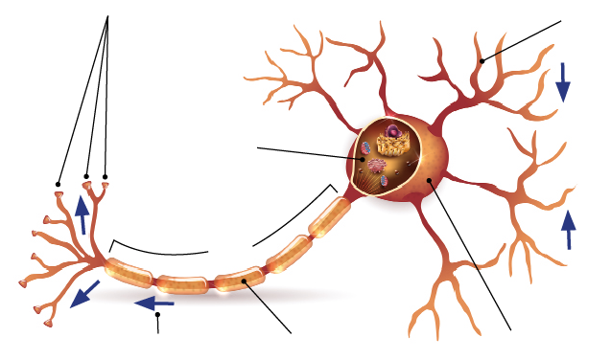

- Indica qué parte del sistema nervioso central se encarga de coordinar las siguientes acciones:
- Controlar el sueño.
- Pensar.
- Conecta el encéfalo con los nervios espinales.
- Controla el ritmo cardíaco.
- Mantener el equilibrio.
- Explica el significado de esta frase: “El tiroides es el órgano diana de la hormona estimulante del tiroides, segregada por la hipófisis”.
- Explica qué son las enfermedades neurodegenerativas y define las características de aquellas que hemos estudiado.
- Existen dos tipos de diabetes, pero solo la diabetes tipo I o juvenil se debe al mal funcionamiento de una glándula endocrina. Explica en qué consiste esta enfermedad.
- Construye una definición para el término “presión de grupo” y señala los aspectos positivos y negativos que tiene sobre la conducta humana.
- ¿Cuáles son los tres tipos de alteraciones que pueden causar las drogas? Elabora una lista de medidas recomendadas para prevenir el consumo de drogas.

